**Alumno: David Angel Mendoza Tun**

**Grado: segundo básico sección A**

**Curso: Artes plasticas**

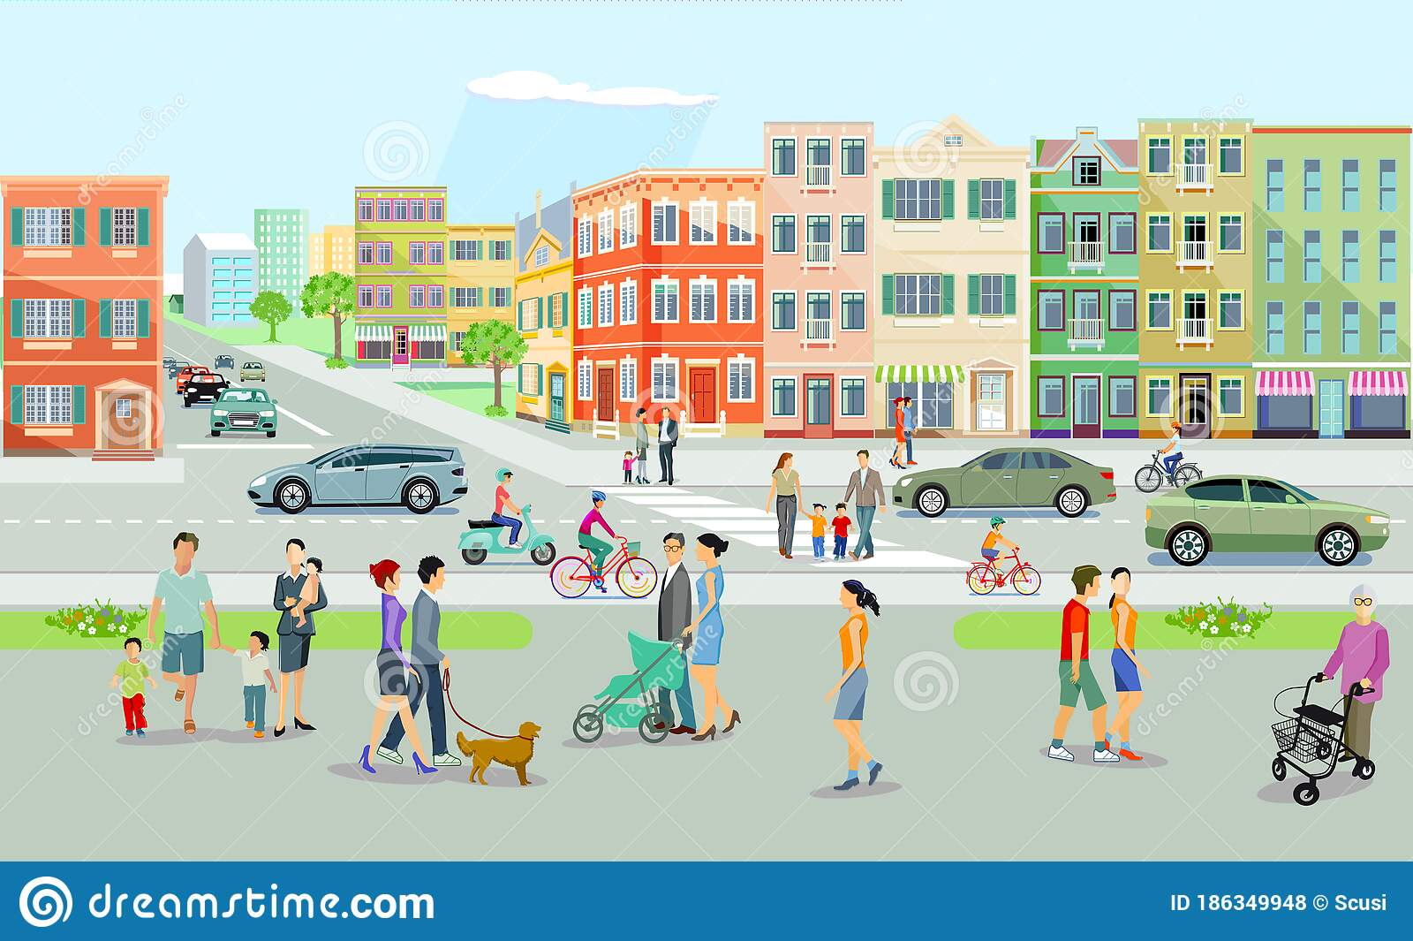

**.**

**El Paisaje urbano es el elemento de entorno de una ciudad que garantiza a sus ciudadanos que contaran con todo lo que necesitan para vivir**

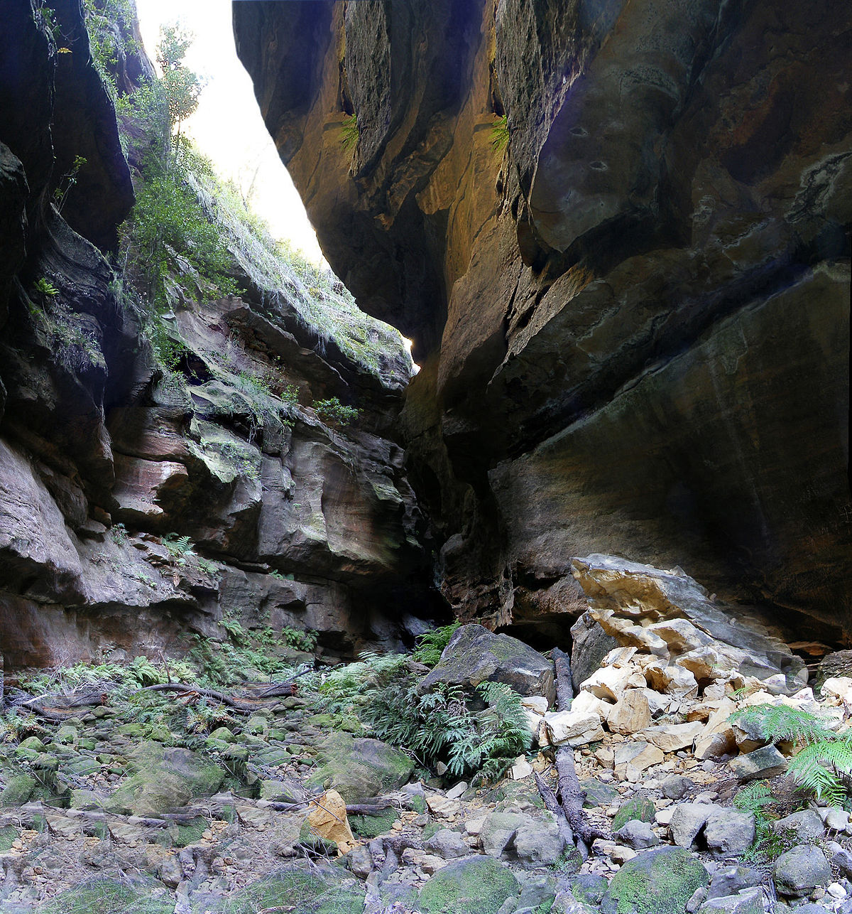

**Un espacio natural, paisaje natural o ambiente natural, es una parte del territorio de la Tierra que no se encuentra modificado por la acción del ser humano.**

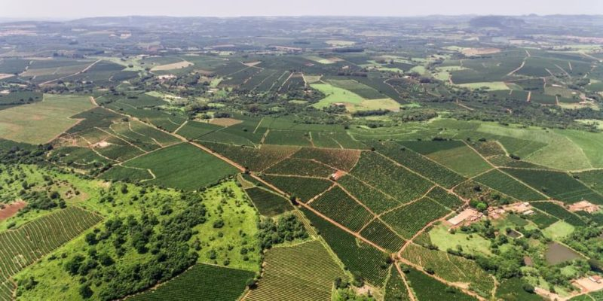

**Paisaje rural. Que es un espacio de tierra en donde podemos encontrar diferentes actividades del hombre como ganadería, agricultura**